Как уберечь ребенка от суицида
Число подростковых суицидов в России растет с каждым днем, и это – повод бить тревогу. Подтолкнуть ребенка к такому решению может все что угодно: сложные отношения между родителями, конфликты с друзьями, унижение со стороны сверстников, низкая успеваемость в школе, влияние массовой культуры и т.д. Сегодня широко применяется такой термин, как «вирус самоубийства» – подражание героям современных фильмов, книг, интернет-видео.
Психологи и педагоги выделяют три стадии приближения ребенка к суициду. Первая – частые разговоры о смерти в общем и суициде в частности. Вторая – изучение способов самоубийства, разговоры с теми, кто близок ему по «философии». И третья – конкретный выбор метода и места суицида. Если вы заметили, что привычки и предпочтения ребенка сильно изменились, изучите его поведение, поговорите с ним по душам. Избежать подросткового суицида родителям поможет простое общение с ребенком, желание понять его чувства.
Давайте подробно поговорим о том, что может привести подростка к мысли о самоубийстве. Как мы уже сказали, это, в первую очередь, напряженная атмосфера в семье, частые ссоры родителей, отсутствие внимания к ребенку и его проблемам. Такие ситуации зачастую возникают в неблагополучных семьях, когда один из родителей злоупотребляет алкоголем или проявляет агрессию и жестокость к другим членам семьи, в том числе к ребенку. В этом случае задача второго родителя – постараться наладить взаимоотношения внутри семьи и оградить ребенка от стрессов.
Также пагубное воздействие на неокрепшую психику ребенка могут оказать конфликты с друзьями или унижения со стороны сверстников. Некоторые родители стараются повлиять на выбор друзей ребенком, чтобы оградить его от возможной «травли». Стоит ли вмешиваться в конфликт между подростками? Даже психологи не могут дать однозначный ответ на этот вопрос. Родители всегда желают своему ребенку счастья и благополучия, поэтому зачастую стараются ограничить его общение с детьми из неполноценных семей или детьми, которые старше их чада. С другой стороны, если родители сами выбирают, с кем ребенку стоит общаться и дружить, а с кем – нет, они лишают его ценного опыта самостоятельного построения взаимоотношений и взаимодействия в социуме. Главное, конечно же, сохранить доверие ребенка к родителям. Станьте для ребенка старшим наставником – человеком, с которым он сможет обсудить свои проблемы. При постоянном контакте с ребенком вы всегда будете в курсе его жизни и сможете помочь ему в самую трудную минуту. Не дайте ребенку почувствовать себя одиноким, и тогда он никогда не задумается о суициде.

Одной из самых распространенных причин подросткового суицида является плохая успеваемость и сопровождающие ее наказания от родителей. Дорогие мамы и папы, поймите, что все дети разные и всем им учеба дается совершенно по-разному. Некоторые схватывают материал на лету, другие – только после многочасовых объяснений. Ни в коем случае не ругайте детей за оценки. Так вы можете не только вызвать у ребенка отвращение к учебе, но и к жизни. Ответ у доски, самостоятельная работа, контрольный диктант и так вызывают у ребенка стресс, а прибавьте к этому еще переживание за отметку. Это неизбежно приводит к истощению нервной системы. Если подросток учится неважно, просто объясните ему, что образование является неотъемлемой частью жизни, и что для повышения успеваемости ему нужно быть капельку старательнее и усидчивее.

На сегодняшний день особую опасность для ребенка представляет Интернет и та информация, которая в нем содержится. В 2015 году родителей привела в ужас новость о том, что в социальной сети «ВКонтакте» появилась секта «f57», подталкивающая подростков к самоубийству. Случай со школьницей из Уссурийска Ренатой Камболиной, бросившейся под поезд, породил в социальной сети создание множества подобных сообществ: «Тихий дом», «Море Китов» и т.д. Основатели групп наполняли сообщества психоделическими картинками, видео- и аудиозаписями. Дело получило невероятный резонанс. Шок-контент, публикуемый в подобных группах, заставил включиться в «игру» журналистов, вынудивших администраторов-сектантов навсегда забыть о своих сообществах.
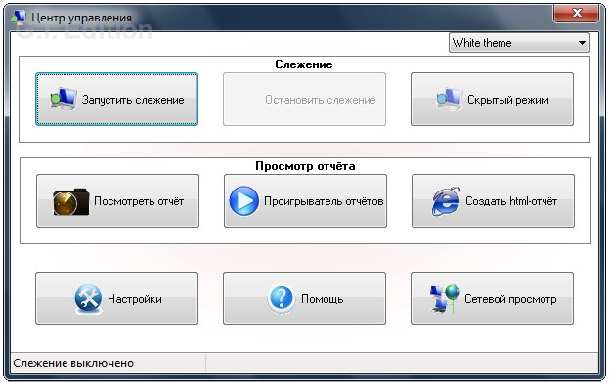
Но нет уверенности в том, что такие группы больше никогда не будут появляться. Некоторые подростки проводят в социальных сетях все свое свободное время. И родители им попросту не могут этого запретить. Контролируйте, что делает Ваш ребенок за компьютером. Сегодня существует множество программ-шпинов, позволяющих родителям в режиме реального времени осуществлять слежение за деятельностью подростков в сети Интернет. Одной из таких программ является NeoSpy – простая, надежная и удобная система контроля за компьютером. Вы всегда сможете подключиться с планшета или ноутбука к компьютеру ребенка, чтобы быть полностью спокойным за его жизнь.

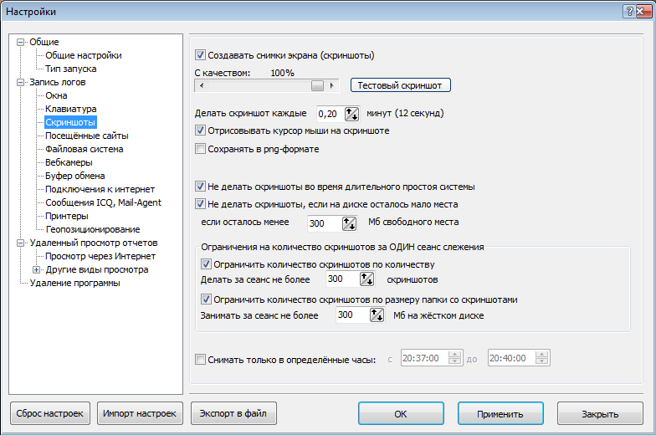
NeoSpy регистрирует все нажатия клавиш на клавиатуре, отслеживает запускаемые программы, записывает посещаемые сайты, сообщества и даже переписки в популярных социальных сетях и мессенджерах. Формирование отчетов возможно в нескольких формах: в виде просмотра экрана компьютера в режиме онлайн; статистики и диаграмм; слайд-шоу скриншотов и записанных действий за компьютером; веб-страниц в браузере.
Дорогие родители! Делайте все, чтобы ваши детки были счастливы. Счастливый ребенок никогда не задумается о самоубийстве. Не ругайте ребенка за плохую успеваемость, не ограничивайте ему общение со сверстниками и, конечно же, пристально следите за его поведением в социальных сетях. Программа NeoSpy поможет вам в этом!

